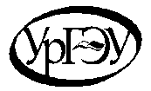
Министерство науки и высшего образования Российской Федерации
Федеральное государственное бюджетное образовательное учреждение
высшего образования

«Уральский государственный экономический университет»
(УрГЭУ)
Лицензия на образовательную деятельность от 15.03.2016 рег. № 1995 серия 90Л01 № 0009026
Свидетельство о государственной аккредитации от 15.05.2018 № 2825 серия 90А01 № 0002963
ул. 8 Марта/Народной Воли, 62/45, г. Екатеринбург, 620144, e-mail: usue@usue.ru http:// www.usue.ru

Справка
№
г. Екатеринбург

